Информация о самовольно установленных и (или) незаконно эксплуатируемых временных сооружениях (ограждения), расположенных на земельном участке, в районе дома 7 по наб. Спортивная, подлежащих демонтажу.

№ | Адрес размещения | Дата выявления | Вид временного сооружения (наименование, фото) | Сведения о владельце (ИНН для юр. лиц и ИП, Ф.И.О., адрес)
1 | Наб. Спортивная, 7 | 06.08.2026 | Ограждение  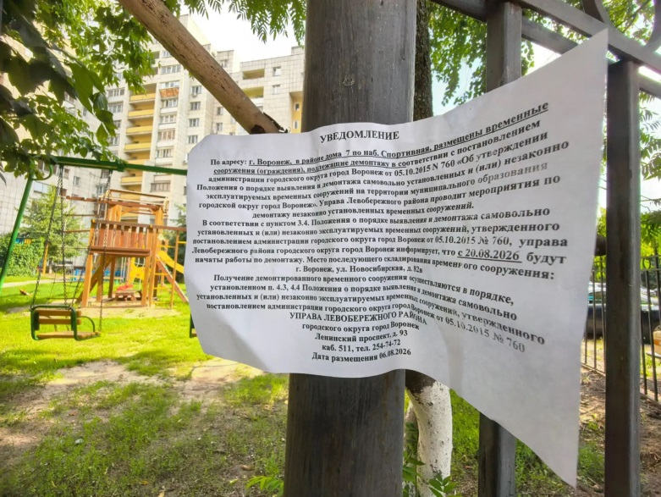  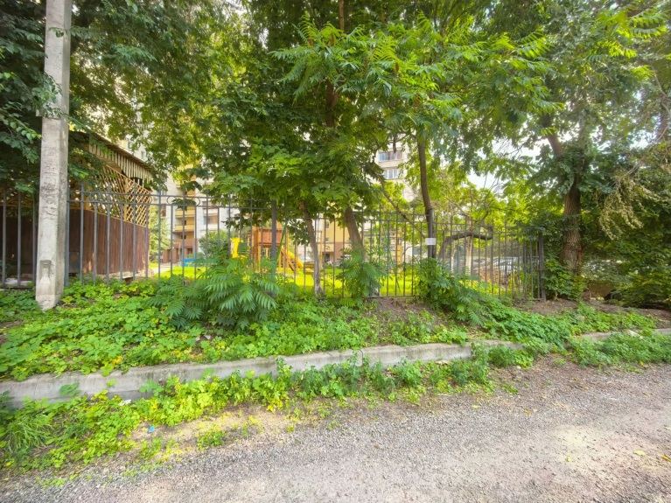  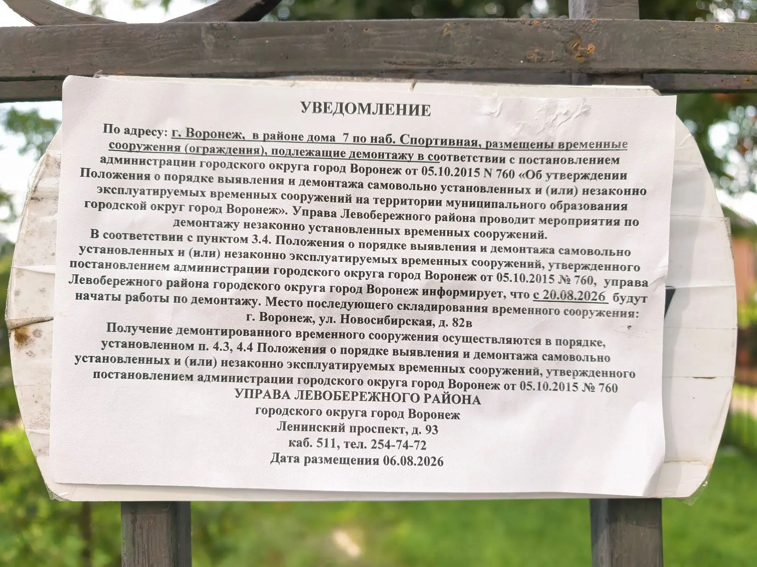  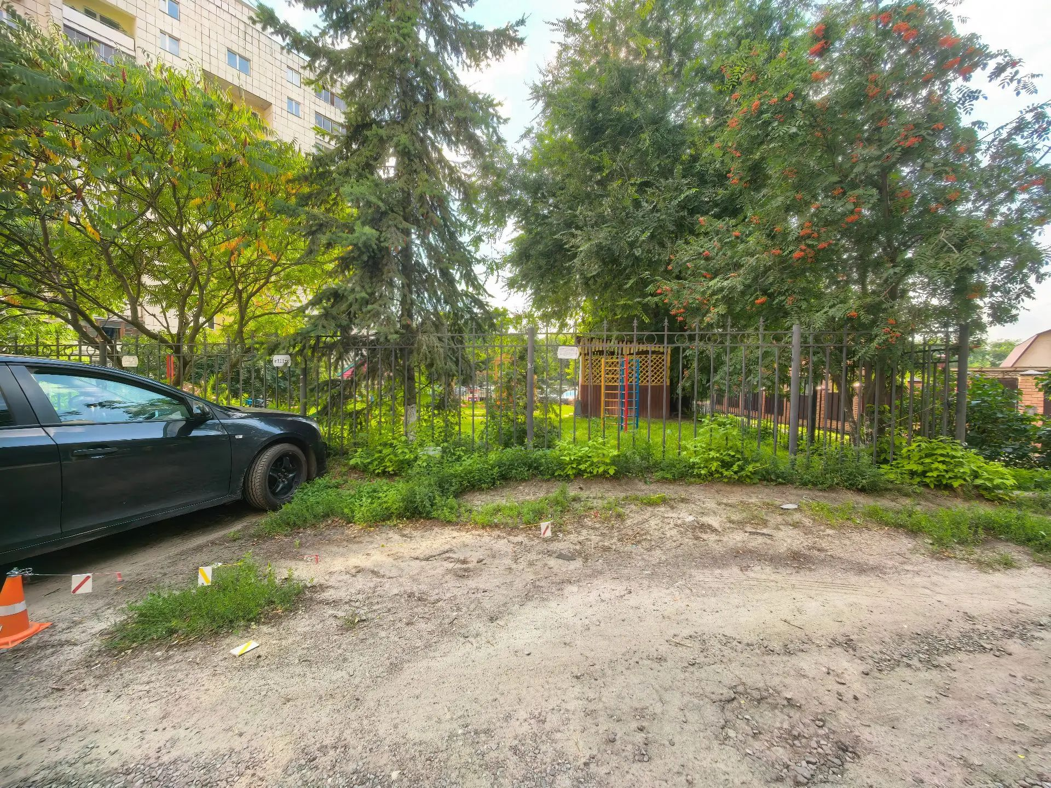  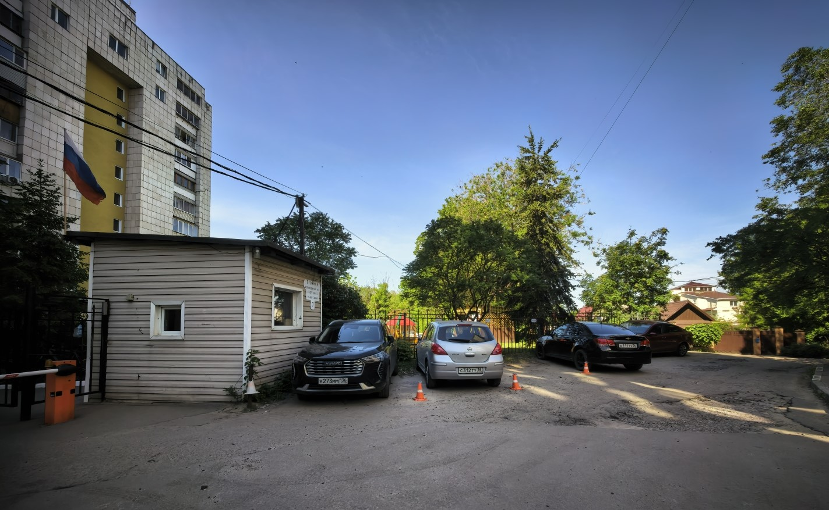 | ТСЖ "Спортивная набережная, 7"

